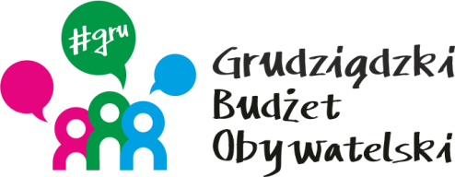

LISTA ZADAŃ DLA OKRĘGU NR 6 *Kawalerii Polskiej – Stare Lotnisko*

MOŻESZ WYBRAĆ MAKSYMALNIE 2 ZADANIA

Symbol zadania | Nazwa zadania | Wnioskodawca | Wartość zadania
33/2022 | Utworzenie estetycznych i funkcjonalnych miejsc gromadzenia odpadów na Osiedlu Kawalerii Polskiej | Mariusz Bilski | 49 543,00
34/2022 | Szkoła Podstawowa nr 3: Budowa ogólnodostępnego placu wielofunkcyjnego wraz z siłownią napowietrzną | Dorota Witkowska | 120 000,00
78/2022 | Wykonanie nawierzchni drogi dojazdowej do parkingu przy ul. Kasprzyckiego/Smoleńskiego | Krystian Lomiak | 120 000,00
81/2022 | Wykonanie chodnika oraz rewitalizacja zieleni (ul. Kasprzyckiego 1,3,5, Bora Komorowskiego 8,10,12) | Emilia Lomiak | 119 000,00
83/2022 | Budowa parkingu osiedlowego dla mieszkańców ul. Kasprzyckiego, Bora Komorowskiego, Smoleńskiego | Mikołaj Lomiak | 120 000,00

